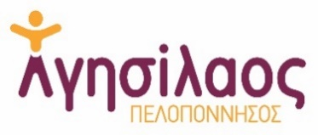
Αίτηση Συμμετοχής
Εργαστήριο με θέμα:
«Προώθηση της απασχόλησης των ατόμων με αναπηρία και χρόνιες παθήσεις», στο πλαίσιο του Π.Ε. 6 της Πράξης ‘ΑΓΗΣΙΛΑΟΣ’
Όνομα
Επώνυμο
Ιδιότητα
Υπηρεσία/Φορέας
Τηλέφωνο Επικοινωνίας
Email

Με το παρόν, θα ήθελα να εκδηλώσω το ενδιαφέρον μου για συμμετοχή στο Εργαστήριο με θέμα: «Προώθηση της απασχόλησης των ατόμων με αναπηρία και χρόνιες παθήσεις», της Πράξης ‘ΑΓΗΣΙΛΑΟΣ’, το οποίο θα πραγματοποιηθεί στο Πνευματικό Κέντρο Ι.Ν. Ευαγγελίστριας Ναυπλίου «Αίθουσα Εκδηλώσεων» (Λόφος Ευαγγελίστριας 1, Τ.Κ. 21 100, Ναύπλιο), την Τετάρτη 31 Μαΐου 2023 και ώρες 10.00 έως 14.00.
Κατά τη διάρκεια του Εργαστηρίου, θα υπάρχει coffee break. Σε περίπτωση που υπάρχουν ειδικές διατροφικές ανάγκες ή αλλεργίες (Διαβητική διατροφή, gluten free κλπ.) παρακαλούμε διευκρινίστε:………………………………………………………………………………………………

Μετά τη λήξη του Εργαστηρίου, θα δοθούν βεβαιώσεις παρακολούθησης.
- Δηλώνω ότι επιθυμώ διερμηνεία στην Ελληνική Νοηματική Γλώσσα: ΝΑΙ / ΌΧΙ

Υπογραφή

